CEU EMEF VALTER PAULINO ESTEVAM
PROFESSORAS: Bruna e Joice
TEMA:
Criação de relógio analógico
OBJETIVOS GERAIS:
Criar um relógio analógicos detalhados para utilização em sala de aula.
OBJETIVOS ESPECÍFICOS:
- Trabalhar os números cardinais na forma verbal e escrita em língua portuguesa e Inglesa;
- Fortalecer o conhecimento prévio da leitura das horas na língua materna para a língua Inglesa;
- Medir a duração de um intervalo de tempo por meio do relógio;
- Observar o período dia/ noite nas suas diferentes fases;
- Rever cálculos das quatros operações;
- Rever cores na língua Inglesa, apropriando-se da palavra escrita;
- Focar na relação de rotina diária;
- Revisar formas geométricas;
- Fazer um elo entre o conto da Cinderela e a meia noite (ensinando em língua materna e Inglesa)
O PROJETO E A PROPOSTA PEDAGÓGICA DA ESCOLA/ JUSTIFICATIVA/ METODOLOGIA
Com base nos baixos índices das provas externas (SAEB, Prova São Paulo) em matemática e as dificuldades relacionadas a números, as quatro operações, a escrita dos números por extenso trabalharemos com a criação do relógio em MDF no espaço fablab. O intuito deste projeto é também linkar o tema contos e fabulas infantis mais especificadamente o conto da CINDERELA, compondo também a proposta de projeto interdisciplinar bimestral: A MULHER NA SOCIEDADE. O conto da Cinderela frisa vários elementos sociais importantes para serem trabalhados e também por citar a meia- noite como a hora marcada pela transformação da personagem principal.
O Fablab, que é uma parceria no território do CEU PARQUE ANHANGUERA, desenvolver este projeto interdisciplinar e multidisciplinar. A criação do relógio será de acordo com as normas de designer necessário e compatíveis com os maquinários a serem utilizados.
ATIVIDADES
Foram e estão sendo desenvolvida diferentes atividades com os alunos reforçando e revisando os assuntos mencionados acima como dificuldades. Atividades em livro, atividades em folhas, atividades na lousa, criação de redação (trabalhando as dificuldades de escrita) e mais especificadamente o conto da Cinderela fazendo um elo com as horas e a meia noite (do qual é mencionado no conto como a hora da transformação da personagem)
A criação de relógio analógico com material em MDF com aproximadamente 30cm de diâmetro a ser criado no laboratório Fablab (material para o suporte elétrico do relógio deverá ser comprado a parte como sugestão) e posteriormente será pintado pelos estudantes. A utilização de canetinhas coloridas será necessário para a pintura do relógio.
Com base nos ODS (objetivos de desenvolvimento sustentável) será sugerido a Gestão, a compra de pilhas recarregáveis e o carregador para que possamos trabalhar com os alunos também os 4 pilares da sustentabilidade que são: ecologia, economia, sociedade e cultura e também o respeito ao dinheiro público pois as pilhas recarregáveis traria uma economia a longo prazo em relação a compra mensal de pilhas. Com base nestes princípios pensamos nos seguintes Objetivos de Desenvolvimento Sustentável:
6- Água limpa e saneamento;
7- Energia limpa e acessível;
11- Cidades e comunidades sustentáveis;
12- Consumo e produções responsáveis;
13- Combate as alterações climáticas.
ACOMPANHAMENTO, AVALIAÇÃO, DISSEMINAÇÃO
A avaliação é continua, pois o objetivo é recuperar as defasagens demonstradas pelos estudantes, afim de garantir não somente um melhor desenvolvimento nas avaliações externas mas também consigam levar o conhecimento para a vida de forma que faça realmente significado.
EQUIPE RESPONSÁVEL PELA CRIAÇÃO DO PROJETO
Professora Joice do ciclo interdisciplinar 5ºA e professora Bruna de língua Inglesa (aulas compartilhadas) e equipe FABLAB.

FINALIZAÇÃO
Este trabalho tem como intuito sanar as reais dificuldades dos discentes e como objeto final a criação de relógio para ser utilizado em sala de aula contribuindo para o ambiente alfabetizador.
Segue abaixo o exemplo do relógio:
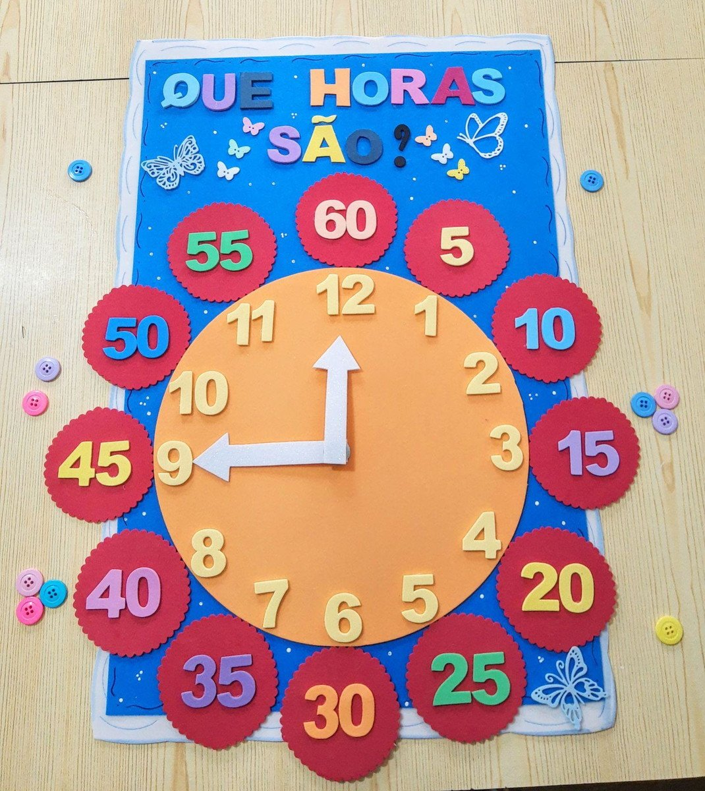

RECURSOS/MATERIAIS:

- 5- caixinhas de canetinha multicores, para colorir o relógio;
- 1 – pincel para envernizar os relógios (preferencialmente o mais grosso)
- 1 lata de verniz (brilhante, sem cor), para proteger o material;
- 10 - máquinas de relógio 13mm, ponteiro palitão;
- 8 - pilhas AA (recarregáveis).
- 1- carregador de pilhas.

Abaixo os nomes e turmas dos discentes que participarão do trabalho:

3ºA
1-ALEJANDRA ANTONIETA FERNANDES LIMA |  |  |  |  | 100,00%
2 - ANNY RAFAELLA GOMES FERREIRA |  |  |  |  | 100,00%
3 - BRENDA FERNANDA PEREIRA DOS SANTOS |  |  |  |  | 100,00%
4 - CAIO MOREIRA DANTAS |  |  |  |  | 100,00%
6 - DAVI LUCAS VIEIRA DOS SANTOS |  |  |  |  | 0,00%
7 - DAVID SOUSA DA SILVA |  |  |  |  | 100,00%
8 - EDSON FERREIRA DOS SANTOS |  |  |  |  | 100,00%
9 - ELOA TEREZA VIEIRA DA SILVA |  |  |  |  | 100,00%
10 - ENZO GABRIEL FARIAS MELO |  |  |  |  | 100,00%
11 - ENZO RODRIGUES OLIVEIRA SODRE |  |  |  |  | 100,00%
12 - GUSTAVO SANTOS CARVALHO |  |  |  |  | 100,00%
13 - HELOISA GONCALVES BRITO |  |  |  |  | 100,00%
14 - JOAO MIGUEL DE SOUZA SANTANA |  |  |  |  | 100,00%
15 - JOAO SAMUEL LIMA DA SILVA |  |  |  |  | 100,00%
16 - JULIA GOMES LIMA DE SOUSA |  |  |  |  | 100,00%
17 - KAUAN ABREU DE OLIVEIRA |  |  |  |  | 100,00%
18 - LEVY MARQUES RESENDE |  |  |  |  | 100,00%
19 - LORRAYNE DE OLIVEIRA ALVES |  |  |  |  | 100,00%
20 - MANUELA VIEIRA SAQUETI |  |  |  |  | 100,00%
21 - MANUELLA MELO GOMES DA SILVA |  |  |  |  | 0,00%
22 - MARCOS DE PAIVA FEITOSA |  |  |  |  | 100,00%
23 - MARIA NINA DE CARVALHO GONCALVES |  |  |  |  | 100,00%
24 - MARIA RITA FELICIANO FRANCISCO |  |  |  |  | 100,00%
25 - MARYANA SILVA ALVES DE AZEVEDO |  |  |  |  | 100,00%
26 - MIGUEL LOPES DE OLIVEIRA |  |  |  |  | 100,00%
27 - NICOLLY XAVIER DE OLIVEIRA |  |  |  |  | 100,00%
28 - PIETRO RIBEIRO BARROS DE JESUS |  |  |  |  | 100,00%
29 - RAFAELA MATIAS DA SILVA |  |  |  |  | 100,00%
30 - RAPHAELA DA SILVA SOARES |  |  |  |  | 100,00%
31 - VITOR DE LIMA GONCALVES

3ºB
1 - ARTHUR DIAS OLIVEIRA VIANA
2 - ARTHUR PEREIRA DOS SANTOS
3 - DAVI LUCCA ZECCHI ALVES
4 - DEBORA DA SILVA SOARES
5 - DYLAN ANTHONI BARBOSA DA SILVA
6 - EMANUELLI FERREIRA DA SILVA
7 - EMANUELLY SOPHIA DOS SANTOS PEREIRA
8 - ENZO GABRIEL ALMEIDA SOUSA
9 - GABRIEL LOPES DE OLIVEIRA

10 - HELOISA SARAIVA DOS SANTOS
11 - HELOYSA PEREIRA DA MATA
12 - ISABELLA CRISTINE SILVA DE OLIVEIRA
13 - ISADORA PAULINO DE ARAUJO
14 - JOAO HENRIQUE CARVALHO BARSOTTI DOS SANTOS
15 - JOSUE GUILHERME SANTOS SOUZA
16 - KAUA MACEDO DE SOUZA
17 - KAUAN MARTINS DA SILVA
18 - LARA BEATRIZ ALVES DE OLIVEIRA
19 - LAURA XAVIER OLIVEIRA
20 - LORENZO SOARES LOPES
21 - MIGUEL SANTANA NUNES
22 - MURILLO GABRIEL MONTEIRO
23 - NAYELLEN ALVES SANTOS
24 - NICOLY DA SILVA LEITE
25 - PIETRO DE OLIVEIRA CADEIRA
26 - RILLARY NASCIMENTO RODRIGUES DE LIMA
28 - TIAGO HENRIQUE BARBOSA DA SILVA
29 - VITOR HUGO BONFIM DE OLIVEIRA
30 - VITORIA MOTTA CARVALHO
31 - YASMIN ALVES GONCALVES

3ºC
1 - BRENO DA SILVA RIBEIRO |  |  |  |  | 80,00%
2 - BRUNO HENRIQUE DIAS SIMAO |  |  |  |  | 60,00%
3 - DAVI VIEIRA SANTOS |  |  |  |  | 90,00%
4 - DAVID VIEIRA DA SILVA MODESTO |  |  |  |  | 100,00%
5 - EMANUELLY DE OLIVEIRA GONCALVES |  |  |  |  | 50,00%
6 - ENZO GABRIEL PEREIRA PORTO |  |  |  |  | 60,00%
8 - ESTER SANTOS SILVA |  |  |  |  | 70,00%
9 - EVILIM IASMYM SAMPAIO DE SOUSA |  |  |  |  | 100,00%
10 - GUILHERME TAVARES DOS SANTOS |  |  |  |  | 60,00%
11 - HEITOR EVANGELISTA GONCALVES DA SILVA |  |  |  |  | 100,00%
12 - HELOISA DE OLIVEIRA BRITO |  |  |  |  | 80,00%
13 - ISADORA DA SILVA DE JESUS |  |  |  |  | 60,00%
14 - JOAO MIGUEL FEITOSA DA SILVA |  |  |  |  | 80,00%
15 - JULIA SANTIAGO SKOLIMOSKI |  |  |  |  | 90,00%
16 - KAUAN MARQUES SILVA DUARTE |  |  |  |  | 70,00%
17 - KAWAN YURI MARTINS |  |  |  |  | 50,00%
18 - KELVIN EGITO ARAUJO |  |  |  |  | 60,00%
19 - LORENZO NOGUEIRA WENDLER |  |  |  |  | 80,00%
20 - LUCCA FELIPE BARBOSA SOUZA |  |  |  |  | 100,00%
21 - MARCOS LORENZO DA SILVA DE ALBUQUERQUE |  |  |  |  | 100,00%
23 - MARIA SOPHIA CAVALCANTE PAZZINI |  |  |  |  | 90,00%
32 - OLIVER DOS SANTOS CEZAR |  |  |  |  | 83,33%
24 - REBECCA VITORIA SANTOS SILVA |  |  |  |  | 70,00%
25 - SARA REBECA MARTINS NASCIMENTO |  |  |  |  | 70,00%
26 - SOPHIA MARIA PEREIRA DE SOUZA |  |  |  |  | 30,00%
27 - SOPHIA RODRIGUES DA SILVA BEZERRA |  |  |  |  | 50,00%
28 - VALENTINA ALVES PORFIRIO |  |  |  |  | 70,00%
29 - VICTORIA ALVES DOS SANTOS |  |  |  |  | 90,00%
30 - WESLEY GABRIEL TORRES DOS SANTOS |  |  |  |  | 70,00%
31 - YASMIN DIAS DOS SANTOS

3ºD

1 - ALINE VITORIA GOMES MARTINS |  |  |  |  | 100,00%
2 - ANTHONY FERREIRA SANTOS |  |  |  |  | 100,00%
32 - ANTONIO CARLOS LIBORIO SOUZA |  |  |  |  | 100,00%
3 - ARTHUR DA SILVA GARCIA |  |  |  |  | 100,00%
5 - BENJAMIN ZION OLIVEIRA DE CAMARGO |  |  |  |  | 100,00%
6 - CECILIA GOMES DE BRITO |  |  |  |  | 100,00%
8 - EMANOEL VIEIRA DA SILVA MODESTO |  |  |  |  | 100,00%
9 - EMANUELLY DO ROSARIO SOBRINHO |  |  |  |  | 100,00%
10 - ENZO GABRIEL RIBEIRO DOS SANTOS |  |  |  |  | 50,00%
11 - HELOISA DE ALMEIDA PEREIRA |  |  |  |  | 66,67%
13 - ITALO PEREIRA COSTA |  |  |  |  | 66,67%
14 - JOAO MIGUEL PEREIRA LAGES |  |  |  |  | 100,00%
15 - JULIANA PEREIRA DA SILVA SANTOS |  |  |  |  | 100,00%
16 - KAIO ROBERTO BESERRA FERREIRA |  |  |  |  | 100,00%
17 - KAUAN PEREIRA MOREIRA |  |  |  |  | 100,00%
18 - LAURA VITORIA MACEDO BRASIL |  |  |  |  | 33,33%
19 - LORENA OLIVEIRA RIBEIRO |  |  |  |  | 83,33%
20 - LUCAS BARBOSA SILVA |  |  |  |  | 33,33%
21 - LUCAS HENRIQUE CARDOSO TOLDO |  |  |  |  | 100,00%
22 - MANUELLA FELIX ALVES |  |  |  |  | 100,00%
23 - MARIA JULIA DE SOUZA CASSIMIRO |  |  |  |  | 100,00%
34 - MARIA LUIZA DA SILVA |  |  |  |  | 100,00%
24 - MATHEUS SILVA SOUZA |  |  |  |  | 83,33%
25 - MIGUEL BRYAN CARVALHO BARBOSA |  |  |  |  | 83,33%
26 - NICOLAS ARTHUR GOMES NASCIMENTO |  |  |  |  | 100,00%
27 - SAMUEL FERNANDES LIMA |  |  |  |  | 83,33%
28 - SOPHIA EMANUELLY ALMEIDA SOUSA |  |  |  |  | 66,67%
29 - SOPHIA MORAES FERREIRA |  |  |  |  | 50,00%
30 - YASMIN VICENTE VASCONCELOS |  |  |  |  | 85,71%
31 - YURI GASPAR COSTA DA SILVA

4ºA

1 - ALAN LUCAS GADELHA DA SILVA
2 - ALICE ALMEIDA LOPES
3 - ANA CAROLINA DA SILVA SOUSA
4 - ARTHUR MELO SANTOS
5 - ARTHUR MENDONCA DA CUNHA
6 - BRENO DE ARAUJO VENTURINI
7 - BRYAN CRISTIAN ROCHA RIBEIRO
8 - BRYAN HENRIC GOMES DA HORA
9 - CATHARINA FRANCA CORDEIRO
10 - EMILY VITORIA FERRAZ DE JESUS
11 - ENZO MONTEIRO DE SOUZA

12 - GIOVANNA GONCALVES SILVA
13 - GUILHERME DA SILVA ALVES
14 - HELOISA SIMPLICIO DA SILVA

15 - HILLARY GABRYELLE BEZERRA DOS SANTOS
16 - ISABELLY LORRANNY GONCALVES NUNES
17 - ISRAEL LOPES MACHADO

18 - JADY SOPHIA BARRETO DA MATA
19 - JOAO ROBERTO DA SILVA
20 - JOHNY SANTOS

21 - JOSE WESLEY FERREIRA DE OLIVEIRA
22 - JULIA DA SILVA PEREIRA

23 - KAUA ALVES VIEIRA
24 - LUIS OTAVIO GOMES GRANDIZOLI
25 - LUIZ FERNANDO NASCIMENTO DA SILVA

26 - MARIANA ARAUJO DA SILVA
27 - MELISSA VITORIA MANARA COELHO
28 - PAULO HENRIQUE DE SOUSA SANTOS
29 - RYAN CONCEICAO DA SILVA

30 - RYANNA KETELLEY NUNES DE OLIVEIRA
31 - VALENTINA MARTINS LIBERATO
32 - VINICIUS MARTINS DA SILVA

4ºB
1 - ANA CAROLINA BESSA DE FREITAS

2 - ARTHUR JEAN SANTOS

3 - ARTHUR LUCAS OLIVEIRA RODRIGUES

5 - DAVI DE SOUZA PEREIRA

6 - ENZO DE OLIVEIRA MELO

7 - ENZO GABRIEL CARVALHO DE PAULA

8 - ESTER ROSA GOMES DA SILVA

9 - EVELLYN VITORIA SANTOS DE JESUS

10 - FABRICIO COELHO MARQUES

11 - FELIPE SANTOS MANDARO

12 - GUILHERME COSTA GUIMARAES

13 - HELENA DOS SANTOS SOUSA

14 - HELOISA OLIVEIRA ALVES

15 - HENRY SOUZA PIRES

16 - HILLARY BEATRIZ DE PAULA BARBOSA

17 - IZABELLA SANTANA DA SILVA

18 - JOAO HENRIQUE SILVA DE SOUZA

19 - JOAO LUCAS GOMES SILVA

20 - KELVIN DE LIMA SANTOS

21 - LAURA HELENA NEPOMUCENO DA SILVA

22 - LUIZ MIGUEL BENTO DE BRITO

23 - LUIZ OTAVIO MAGALHAES MENDONCA
33 - MANUELLA GABRIELA LIMA DA SILVA
24 - MYKAELY NASCIMENTO SOUSA

25 - NICOLLAS DOS SANTOS DE AMORIM

32 - PIERRE ANTONY PEREIRA TEIXEIRA

26 - SANDY REINER RIBEIRO

27 - SOPHIA COELHO DOS SANTOS NASCIMENTO

28 - TAYLA MARIA XAVIER DE JESUS

29 - THAYLA EMANUELLY NARDES RODRIGUES
30 - VALENTINA OLIVEIRA PEREIRA

4ºC

1 - ALICIA DOS SANTOS ARAUJO

2 - ANA BEATRIZ TEOFILO DE JESUS

34 - ANA BIANCA DA SILVA CARLOS
3 - ANNA JULIA SOUZA DA SILVA

4 - ARTHUR RODRIGUES FRANCO

35 - DAVI LUCA SALES FARIAS
6 - DAVI PEREIRA SILVA

7 - EDUARDA JACOM FERREIRA

8 - ELOAH ALMEIDA SILVA

9 - ENZO FELIPE DIAS RODRIGUES

10 - GUILHERME ANTONIO GONCALVES DE SOUZA

11 - HEITOR ALVES DA SILVA

12 - HEITOR SAMPAIO DA SILVA

13 - ISABELLY VICTORIA GONCALVES DE ALMEIDA GUIMARAES

14 - JADY DE SOUSA SILVA

15 - JHULIA GABRIELY DA SILVA BRITO

17 - KALEBH SOARES DA SILVA

18 - LUIZ FELIPE DE SOUSA ALVES

20 - MARIA ALICE CESAR IZIDORIO

21 - MARIA EDUARDA ARAUJO SOUZA

22 - MARIA HELOISA LIMA DOS SANTOS

23 - MARIANA LENCINA BAPTISTA BARBOSA
24 - MATHEUS ANDRADE DE JESUS SILVA

25 - MIKAELLY DIAS SANTOS MORAES

26 - PAULO DE OLIVEIRA BATISTA

27 - PEDRO PINHEIRO DO CARMO

28 - RAFAEL SOUSA DE OLIVEIRA

29 - SABRINA DOMINGUES DOS SANTOS

30 - THIAGO ALLAN GONCALVES DE SOUSA

31 - VICTOR BARRETO ANDRADE

32 - VITOR HUGO FERREIRA PAIXAO

33 - YASMIN MARIA DOS SANTOS

4ºD

1 - ALICE DANTAS DA SILVA

2 - ALLANA SOFIA SOUZA DA SILVA

3 - ANA BEATRIZ DA SILVA MELO

4 - ANNA CLARA DE SOUZA ROMERA

5 - ANNY GABRIELLY DA MOTA SOUSA

6 - ANTHONY FRANCISCO SILVA FREIRE

7 - ARTHUR OLIVEIRA MACHADO

8 - BEATRIZ ALVES FRANCA

9 - BRYAN RUAN OLIVEIRA DOS SANTOS

10 - BRYAN TAVARES COSTA

11 - DAVI DOS SANTOS RABELLO

12 - DIEGO VIEIRA SILVA

13 - EMANUELLA CLARO MARTINS

14 - ENZO COELHO MOREIRA DE SOUZA

15 - ESTHER ALVES DA SILVA

16 - FLAVIA CRISTINA DE SOUZA SANTANA

34 - GIANN KELLVIN CARVALHO SILVA
17 - GUSTAVO HENRIQUE BALENZUELA DO NASCIMENTO PEREIRA

18 - HEITOR FERREIRA DA SILVA
19 - HELENA TONINI VARGAS

20 - ISAAC ALAN LOPES DE SOUSA

21 - JAZMIN VALERIA MENDEZ CLEMENTE

33 - JULIA XAVIER DE SANTANA CRUZ
22 - JULIANA DA SILVA FERREIRA

23 - LAIS CIBELLY SANTANA DA ROCHA

24 - LUIZ GUSTAVO QUADROS BORGES

25 - LUIZ OTAVIO ALVES DAMACENA
26 - MAYSA LUDMILLA DA SILVA SILVA

27 - MIGUEL MOREIRA DE BARROS

28 - NICOLLE FERNANDES DE SANTANA

31 - WENZO MIGUEL DE MORAES DA SILVA

32 - WESLLEY FERREIRA DA SILVA

